1- Creando patrones o secuencias
Un patrón es una sucesión de signos (orales, gestuales, gráficos, geométricos, numéricos, etc.) que se construye siguiendo una regla o algoritmo.
- Podemos crear un patrón repitiendo la figura en distintos tamaños:

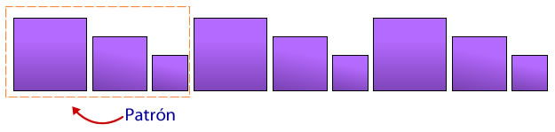

- Podemos crear patrones usando figuras diferentes:

- Podemos crear patrones usando la misma figura en diferentes colores:

- Podemos crear patrones usando figuras de dos formas y tamaños diferentes.
- Podemos crear patrones usando números. El patrón es la regla de formación de la secuencia numérica.
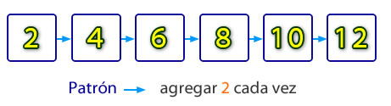

2- ¿Qué es una serie numérica?
Una serie numérica es una secuencia de números ordenados, llamados términos, entre los cuales hay una relación que hay que descubrir, para completar la serie.
Por ejemplo, en la serie 0 - 7 - 14 - 21 existe una relación: el número 7. Esto quiere decir que para seguir la secuencia, solo debemos sumar el número 7 al último valor presentado, el 21.

